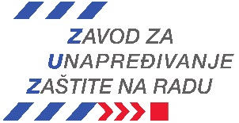

Nacionalna kampanja

2016. – 2018.

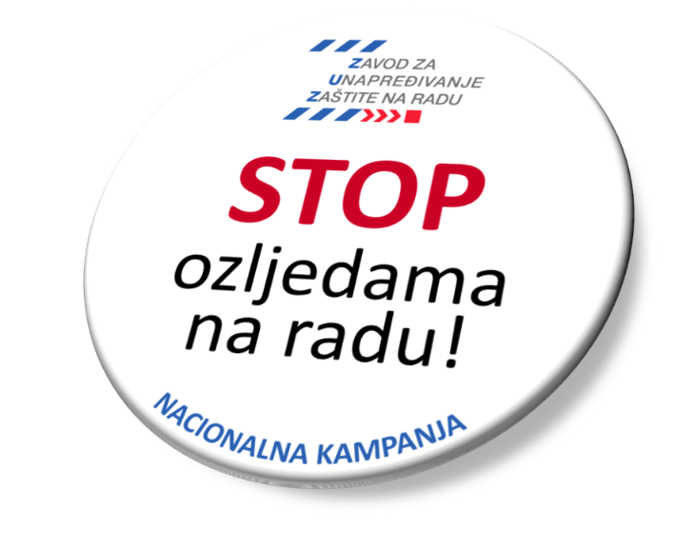

Zaštita na radu je prva!

Zagreb, 2016.

Sadržaj

Uvod 2

Zašto kampanja 3

Ciljevi kampanje 5

Aktivno sudjelovanje 6

Alati za aktivno sudjelovanje 7

Vodič za analizu ozljeda na radu (predložak) 7

Vodič za izradu procjene rizika (predložak) 8

Vodič za izradu programa osposobljavanja za rad na siguran način (predložak) 9

Vodič za unutarnji nadzor stanja zaštite na radu (predložak) 10

Vodič za izbor povjerenika radnika za zaštitu na radu 10

Akcijski plan mjera i aktivnosti za unapređivanje zaštite na radu (predložak) 11

Očekivani rezultati kampanje 12

Vrijeme provedbe 14

# 

# Uvod

Kampanja je niz planiranih aktivnosti kojima se namjerava ostvariti određeni cilj.

Zavod za unapređivanje zaštite na radu kao središnja javna ustanova nadležna za područje zaštite na radu u Republici Hrvatskoj, pokreće Nacionalnu kampanju „**STOP ozljedama na radu**“ **2016.-2018.**, uz poruku kampanje **„Zaštita na radu je i moja odgovornost!“.** Cilj je da se organiziranom, širokom i dosljednom provedbom različitih aktivnosti ostvari značajno smanjenje broja ozljeda na radu u Republici Hrvatskoj te unaprijedi područje zaštite na radu, polazeći od opredjeljenja da su život, zdravlje i očuvanje radne sposobnosti radnika vrednote od posebnog društvenog interesa. Analiza postojećeg stanja u području zaštite na radu te donošenje akcijskog plana mjera s konkretnim nositeljima i rokovima provedbe na razini svake pojedine tvrtke i ustanove prilika je za jačanje mjera prevencije i unutarnjeg nadzora. Vizija je „nula“ ozljeda na radu.

Radi uključivanja svih dionika zaštite na radu i postizanja pozitivnih rezultata potrebno je u svakoj radnoj sredini osnovati tim za provedbu kampanje te osigurati aktivno sudjelovanje i suradnju. Potrebno je potaknuti interna natjecanja te dodjelu pojedinačnih i kolektivnih priznanja. najuspješnijim pojedincima i timovima unutar tvrtke, odnosno ustanove.

**U zaštiti na radu manje je više!**

**Uključite se i Vi!**

# Zašto kampanja

Uvidom u podatke Hrvatskog zavoda za zdravstveno osiguranja o ozljedama na radu (ONR) u Republici Hrvatskoj u 2010. godini prijavljeno je 18.656 ozljeda na radu, dok je 2015. godine prijavljeno 16.111 ozljeda na radu.

Promatrajući podatke prema mjestu nastanka, najveći dio ozljeda na radu, njih 83 %, dogodio se na mjestima rada, dok je izvan mjesta rada zabilježeno oko 17% ozljeda. Od ukupnog broja prijavljenih ozljeda na radu Hrvatski zavod za zdravstveno osiguranje nije priznao oko 15%.

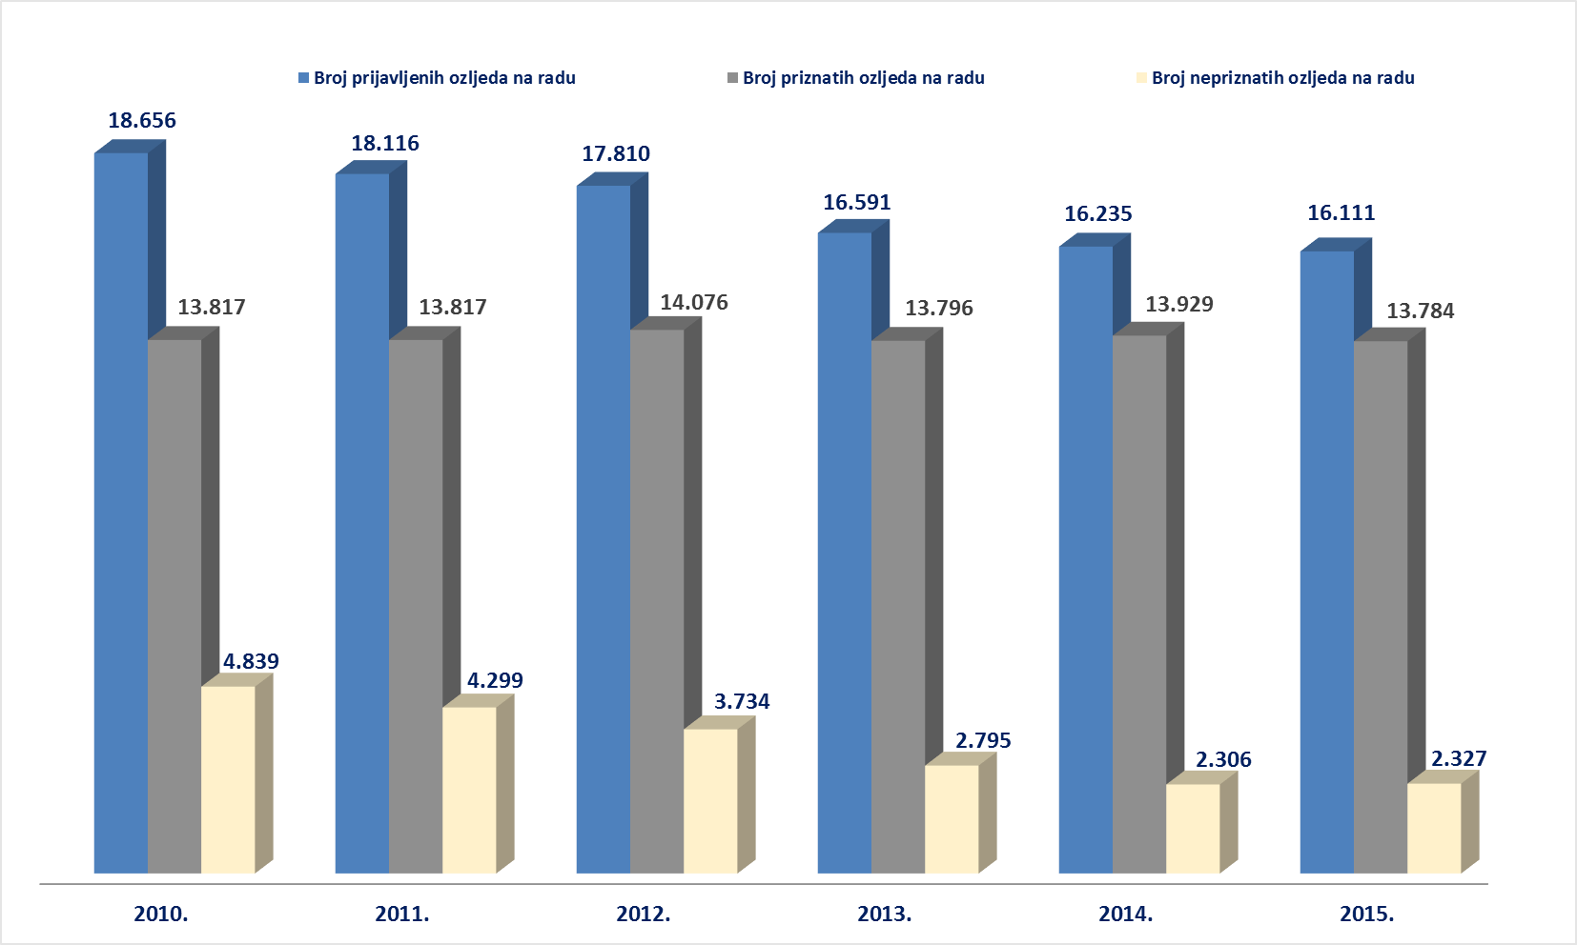

Sve ozljede na radu i u vezi s radom upućuju na potrebu provođenja odgovarajućeg istraživanja razloga i okolnosti nastanka kako bi se slijedom toga utvrdio akcijski plan mjera i aktivnosti kojima će se spriječiti ponavljanje takvih i sličnih slučajeva. Za radnike, poslodavce i društvo izuzetno je važno djelovanje na uklanjanju uzroka ozljeda koje nastaju na mjestima rada, te prilikom dolaska i odlaska radnika s posla, odnosno na službenom putovanju.

Učinkovito upravljanje zaštitom na radu pridonosi očuvanju radne sposobnosti radnika, produktivnosti, konkurentnosti, uštedama, smanjenju izostanaka s rada i većem zadovoljstvu zaposlenih.

# Ciljevi kampanje

Ključni ciljevi Nacionalne kampanje „**STOP** **ozljedama na radu!**“ 2016.-2018. su:

* zaštita na radu kao sastavni dio strateških i operativnih planova poslovanja
* podizanje svijesti o značenju prevencije potencijalnih rizika na radu
* razvoj kulture prevencije u provedbi mjera zaštite na radu
* informiranje, edukacija i motiviranje svih dionika
* aktivno sudjelovanje svih tvrtki, obrta, ustanova i poslovnih subjekata, županijskih GSV-a i sektorskih vijeća te Povjerenstava za unapređivanje ZNR
* suradnja poslodavaca, radničkih vijeća, sindikata, radnika i drugih dionika u učinkovitom upravljanju i ostvarivanju mjera ZNR
* postavljanje ciljeva i mjerenje ostvarenih učinaka na unapređivanje zaštite na radu u svakoj radnoj sredini.

# Aktivno sudjelovanje

Za uspješnu provedbu kampanje potrebno je aktivno sudjelovanje i suradnja svih ključnih dionika zaštite na radu u okviru svake radne sredine:

* uprave, rukovoditelja, ovlaštenika poslodavca, povjerenika/koordinatora radnika za zaštitu na radu, odbora zaštite na radu i radnika
* sindikata, radničkog vijeća
* stručnjaka zaštite na radu i specijaliste medicine rada i sporta
* ovlaštene osobe za obavljanje poslova zaštite na radu
* voditelja ljudskih resursa
* strukovnih udruga
* obrazovnih ustanova
* medija (tisak, radio, TV, portali).

**Priznanje za sudjelovanje u kampanji**

Priznanje za sudjelovanje u kampanji dodjeljuje se:

* najangažiranijim pojedincima i organizacijama za ostvarene učinke u promicanju kampanje
* najuspješnijim organizacijama koje ostvare zapažene rezultate na smanjivanju broja ozljeda na radu i unapređivanju zaštite na radu, te uvođenju i primjeni dobre prakse kojom se pridonosi očuvanju sigurnosti i zdravlja zaposlenih.

**Najbolji rezultati postižu se uključivanjem svih dionika i zajedničkom suradnjom!**

# Alati za aktivno sudjelovanje

Za djelatno uključivanje i sudjelovanje u provedbi kampanje pripremljeni su interaktivni vodiči i praktični primjeri kako bi se svima omogućilo neposredno i aktivno učešće u svim aktivnostima i ostvarivanju uspješne kampanje.

Vodiči su dostupni na web stranicama Zavoda:

[**http://zuznr.hr**](http://zuznr.hr)

Zaštita na radu je prva!

**Uključite se i Vi !**

## Vodič za analizu ozljeda na radu (predložak)

**Vodič za analizu ozljeda na radu** interaktivni je alat namijenjen za prikupljanje, obradu i analizu općih podataka o ozljedama na radu, kako bi se temeljem dobivenih rezultata utvrdile daljnje smjernice u provedbi preventivnih mjera i aktivnosti u cilju unapređivanja zaštite na radu. Prikupljeni i obrađeni podaci osnova su za poduzimanje mjera za smanjenje broja ozljeda na radu te za izradu i donošenje Akcijskog plana mjera i aktivnosti.

## Vodič za izradu procjene rizika (predložak)

**Vodič za izradu procjene rizika** pomoć je za izradu temeljnog dokumenta zaštite na radu kod svakog poslodavca.

Procjena rizika postupak je kojim se utvrđuje razina opasnosti, štetnosti i napora u smislu nastanka ozljede na radu, profesionalne bolesti, bolesti u vezi s radom te poremećaja u procesu rada koji bi mogao izazvati štetne posljedice za sigurnost i zdravlje radnika na svakom mjestu rada.

Procjenjivanje rizika pri obavljanju poslova na mjestima rada uključuje aktivno sudjelovanje radnika i radničkih predstavnika, povjerenika/koordinatora radnika za zaštitu na radu, ovlaštenika poslodavca i stručnjaka zaštite na radu. U navedenu aktivnost poslodavac može uključiti specijaliste i stručnjake iz drugih područja.

## Vodič za izradu programa osposobljavanja za rad na siguran način (predložak)

**Vodič za izradu Programa osposobljavanja radnika za rad na siguran način** pomoć je za temeljitu pripremu, izradu programa za poslove koji se obavljaju na mjestima rada i provedbu edukativnih sadržaja.

Osnovne obveze osposobljavanja iz područja zaštite na radu propisane su člankom 27. Zakona o zaštiti na radu (NN br. 71/14., 118/14., 154/14.) i člankom 4. Pravilnika o osposobljavanju iz zaštite na radu i polaganju stručnog ispita (NN br. 112/14.).

Osposobljavanje radnika provodi se prema programu osposobljavanja koji mora obuhvatiti sve opasnosti, štetnosti i napore utvrđene procjenom rizika te načine njihovog otklanjanja. Poslodavci kod kojih su zaposleni stručnjaci zaštite na radu mogu sami izrađivati i provoditi programe osposobljavanja ili to mogu povjeriti ovlaštenoj osobi za obavljanje poslova zaštite na radu.

Program osposobljavanja radnika sastoji se od teorijskog i praktičnog osposobljavanja koje se provodi za sve radnike i osobe na radu, a ovisi o poslovima koje će obavljati. Kod poslova s malim rizicima obvezno je provesti teorijsko osposobljavanje za rad na siguran način.

Program osposobljavanja mora sadržavati popis pisanih uputa za rad za sve poslove koje radnik obavlja, kao i upute proizvođača opreme i opasnih kemikalija koje radnik koristi u radu.

## Vodič za unutarnji nadzor stanja zaštite na radu (predložak)

Unutarnji nadzor jedna je od aktivnosti praćenja i kontrole stanja u zaštiti na radu s ciljem kontinuiranog poduzimanja korektivnih mjera i aktivnosti.

**Vodič za unutarnji nadzor,** izrađen u suradnji s **Ministarstvom rada i mirovinskoga sustava (MRMS) pomoć je** poslodavcima, kao i ostalim dionicima u zaštiti na radu: stručnjacima zaštite na radu, ovlaštenicima poslodavca, povjerenicima/koordinatorima radnika za zaštitu na radu i drugim osobama koje organiziraju i provode mjere zaštite na radu.

Svrha ovog vodiča je upoznavanje dionika s osnovnim obvezama u provedbi mjera zaštite na radu kako bi na jednostavan i praktičan način u svojim radnim sredinama mogli provesti unutarnji nadzor, primijeniti pravila zaštite na radu te prikupiti povratne informacije o nedostacima, promjenama i napretku u području zaštite na radu. Analizom tako prikupljenih podataka moguće je utvrditi konkretne mjere za poboljšanje i unapređivanje stanja zaštite na radu u svakoj radnoj sredini.

## Vodič za izbor povjerenika radnika za zaštitu na radu

Izbor povjerenika radnika za zaštitu na radu ne smije se promatrati samo kao zakonska mogućnost, već prije svega kao zajednički interes svih radnika i poslodavca u radnoj sredini.

**Vodič za izbor povjerenika radnika za zaštitu na radu** s praktičnim uputama i obrascima pomoć je za pripremu i provedbu izbora povjerenika radnika za zaštitu na radu sukladno Zakonu o zaštiti na radu i Zakonu o radu. Vodič je izrađen u skladu s Pravilnikom o postupku izbora radničkog vijeća (NN 3/16.). U sklopu vodiča nalaze se obrasci potrebni za provedbu izbornog postupka s ciljem poticanja radnika i sindikata na provođenje izbora povjerenika radnika za zaštitu na radu, a poslodavaca na stvaranje organizacijskih i tehničkih uvjeta za provedbu izbora.

Uloga povjerenika radnika za zaštitu na radu izuzetno je važna jer oni predstavljaju i zastupaju sve radnike kod poslodavca u brojnim pitanjima koja se odnose na njihova prava i obveze u području uvjeta rada, sigurnosti, zdravlja, informiranja, savjetovanja te provedbe svih mjera zaštite na radu i zaštite zdravlja. Pored toga, povjerenik radnika za zaštitu na radu ili koordinator član je odbora za zaštitu na radu kod poslodavaca s više od 50 zaposlenih, u kojima se to tijelo obvezno osniva.

## Akcijski plan mjera i aktivnosti za unapređivanje zaštite na radu (predložak)

Na temelju prethodne analize stanja zaštite na radu i nedostataka utvrđenih u procjeni rizika potrebno je pristupiti izradi i donošenju akcijskog plana mjera i aktivnosti za unapređivanje zaštite na radu.

Akcijski plan mjera i aktivnosti sadrži naziv svake pojedine aktivnosti, nositelja aktivnosti, sudionike aktivnosti, rok realizacije aktivnosti i rezultat provedenih aktivnosti.

# Očekivani rezultati kampanje

Provedbom niza aktivnosti i aktivnim sudjelovanjem svih tvrtki i ustanova, organizacija te različitih dionika u Nacionalnoj kampanji **„STOP ozljedama na radu!“ 2016.-2018.** očekuje se:

* smanjenje broja ozlijeđenih radnika na mjestima rada i izvan mjesta rada, te izostanaka s rada, izgubljenih sati i dana bolovanja
* očuvanje radne sposobnosti radnika te smanjenje broja odlazaka u prijevremene i invalidske mirovine
* smanjenje gospodarskih gubitaka zbog ozljeda na radu, profesionalnih bolesti i bolesti u vezi s radom
* osiguranje stimulativne, sigurne i zdrave radne okoline, organizacije rada i međusobnih odnosa koji doprinose zadovoljstvu radnika te jačanju produktivnosti, inovativnosti i kreativnosti u radu
* unapređivanje zaštite na radu i zaštite zdravlja radnika.

**RIzik Sam KOntroliram**

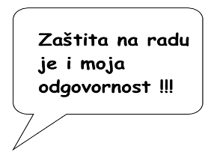



# Vrijeme provedbe

**2016. Europski tjedan zaštite na radu** - početak kampanje.

**2016.–2018. Informiranje, promocija i provedba** Nacionalne kampanje **„STOP ozljedama na radu!“** u svim radnim sredinama, sektorima, udrugama sindikata i poslodavaca, jedinicama lokalne i regionalne samouprave, županijskim gospodarsko-socijalnim vijećima i javnim lokacijama.

**2018.** **Europski tjedan zaštite na radu** – prezentacija ostvarenih rezultata kampanje i dodjela priznanja dionicima koji su ostvarili zapažene rezultate u smanjivanju broja ozljeda na radu i unapređivanju zaštite na radu.



ZAVOD ZA UNAPREĐIVANJE ZAŠTITE NA RADU

Prilaz Ivana Visina br. 1-3

10020 Zagreb

Tel.: +385 1 6459 220

Fax: +385 1 6459 221

E-mail: [stoponr@zuznr.hr](mailto:stoponr@zuznr.hr)

Web: [http://www.zuznr.hr](http://www.zuznr.hr/)

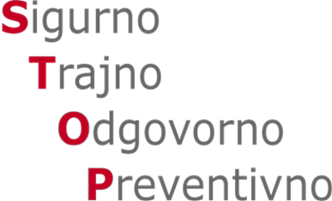

**Nacionalna kampanja**

**„STOP” ozljedama na radu**

